Ucgen Sınıfı
Aşağıdaki üçgen sınıfını ve bu sınıfı kullanan main fonksiyonu kodlayınız.

Üçgen Sınıfı UML Diagramı
Ucgen
- x1: int
- y1: int
- x2: int
- y2: int
- x3: int
- y3: int
+ Ucgen()
Boş nesne kurucu (contructor)
+ bilgileriAl(): void
Üçgenin köşe koordinat bilgilerini kullanıcıdan alır
+ cevreHesapla(): double
Üçgenin çevresini hesaplar
+ alanHesapla(): double
Üçgenin alanını hesaplar

Main Fonksiyon Kodu:
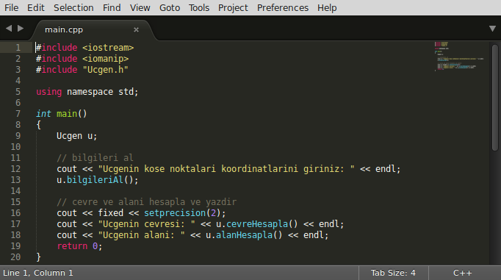
Örnek Ekran Çıktıları:
